各位老师，大家傍晚好，今天的例会由以下三个板块组成：

一、骨干讲坛，将由刘伟老师分享他的成长故事。

二、值周汇报

三、温馨时刻

首先我们一起来聆听刘伟老师为大家带来的骨干讲坛《阳光总在风雨后》，大家掌声欢迎。

阳光总在风雨后，不经历风雨，怎么见彩虹。是啊，在我们的成长过程中，总会遇到许多的挫折，要经历很多的坎坷，我们只有勇往直前，才能克服困难取得成功。

古人有云“不经一番彻骨寒，怎得梅花扑鼻香?”只有经历风雨才能有所成就。正如冰心说：“成功的花，人们只惊慕她现时的明艳，然而当初她的芽儿，浸透了奋斗的小泉，洒遍了牺牲的血雨。”成功的因素是多种多样的：成功来自远大的理想、坚定的信念、锲而不舍的坚持、历经艰难困苦的勇毅;成功来自不怕挫折失败，但最重要的还是得经历风雨。让我们再次以热烈的掌声感谢刘伟老师的分享。

夯实常规 让学校更有序

——第7~9周值周校长反馈 刘 刚

下面我将对第七~第九周的值周进行反馈。

常规，就是一所学校“养成的良好习惯”。加强常规管理是常理，落实教学常规是常态，执行教学常规是常事，形成教学常规靠常心。然而，有了常规，不执行、不落实，常规无法有序。有了常规，不指导、不反思，常规难以有序！

这几周的各种活动，请大家及时关注我们的校园网，在这我就不一一回顾了。

我将从以下几个方面进行反馈：

**一、各项常规井然有序**

**一、早阅读及早读**

**（1）**大部分班级的早阅读及早读都很有秩序，已然成为校园一道风景线王静、韩素、张亚芳、周婷婷、贺维娜、高亚莉、唐静亚、吴宏露、刘丽玉、陈金枝、沈彩虹、郑玉琴、徐娟萍、唐飘飘、徐婷、李文琴、陈霞、洪亚芬、陶文颖及六年级老师等，每天一早都陪着孩子一起阅读）

|  |  |  |
| --- | --- | --- |
| 四2班 | 五2班边读书边摘记 | 汤婷婷老师每天一早陪伴在教室 |
| 四2班小岗位管理下的早阅读安静有序 | 五2班学生边阅读边摘抄 | 汤婷婷老师每天都早早进班陪伴学生阅读 |

**（2）侯课：外出上课班级都能提前排好队，预备铃响，基本都能在带队老师的带领下到达指定你地点，在教室上课的同学能按要求做好。**

|  |  |
| --- | --- |
| 四5班体活课提前排队 | 五4班侯课 |
| 四5班体活课提前排队 | 五4班学生的侯课 |

**（3）路队：大课间、去专用教室上课、去餐厅用餐、放学回家，一列列整齐的队伍俨然成了我校一道道美丽的风景线。**

|  |  |  |
| --- | --- | --- |
| **IMG_20181029_112418** | **IMG_20181029_112948** |  |
| 五5班提前分饭小队 | 五12班用餐路队，上下楼梯靠右行 |  |
| **四6班大课间路队** | **五1放学路队** | **五11** |
| 四6班大课间路队快静齐 | 五1、五11班放学路队安静整齐 | |

**4.大课间活动**

正副班主任均能及时到位，组织学生开展大课间活动，共同参与并指导学生活动。

**5.午餐**

不论是在教室用餐的班级、还是在食堂就餐的班级，都能做到安静吃饭。能排着整齐的队伍领饭，分饭小队更是能排着整齐的队伍提前为本班同学分好饭。

**6、卫生、公物**

|  |  |  |
| --- | --- | --- |
| **四6班书柜** | **五8班书柜** | **五1** |
| 四6班图书柜 | 五8班作业本摆放整齐 | 五1班讲台 |
| **五4** | **495523c64da79408**  **-66402b9cb3d30ea5** | **OS56R0HBXA_IR{TF@CYI7ZL四15** |
| 五4班柜上的作业本整齐 | 关注细节，零散物品装盒摆放就整齐多了，脱下的衣服叠好摆成一条线，文明的素养就体现在点点滴滴中。 | 四15班的黑板槽很整洁  五1班小房间很整洁 |

**二、不和谐音符：**

**1、早阅读及早读**

巡视中也发现，个别同学来的很早，在教室里跑来跑去，大声喧闹，有的学生进班后坐着发呆，还有的学生是在看诸如《豌豆外传》一类的漫画书，更有个别学生聚在一起讲话闲聊。

|  |  |
| --- | --- |
| **选择有营养的书籍（看的是豌豆外传）** | IMG_20181029_070940 |

**2.侯课**

巡视中也发现，有些学生还是没养成下课先准备好下节课的学习用品再外出的好习惯；有的班级要外出上课，但因为老师还没到，所以同学们都呆在教室讲话，没有人自觉提前排队，或者排队拖拉，吵吵闹闹；还有的预备铃声响了，教室还没有安静下来。

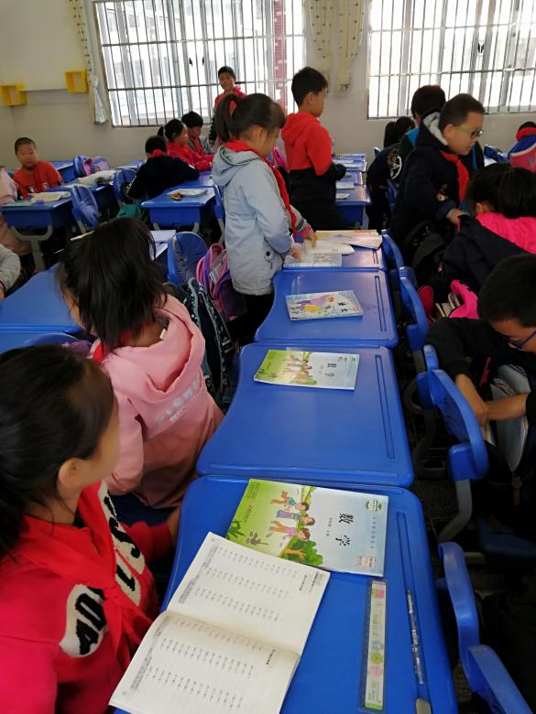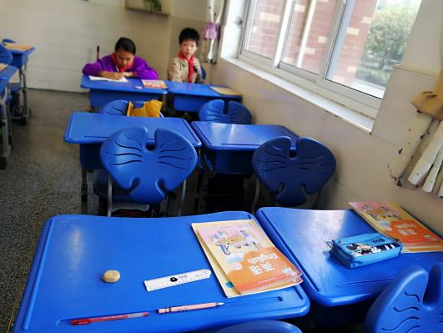

1. **路队**

**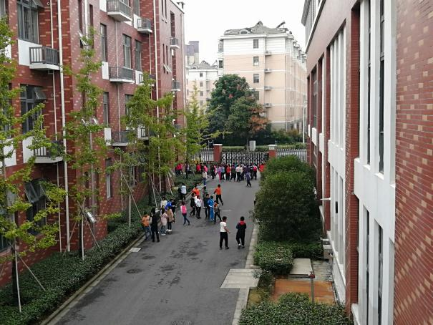排队不自觉：**老师没到自觉排队的比较少，整队较拖拉；

1. **路队不整齐：**“头齐尾不齐”，与我们老师站位管理有关。
2. **行进不安静：**尤其是饭后的路队行进比较吵。

**4、大课间活动**

做操时总有同学边做变讲话，个别班级的大课间活动由学生自己活动，缺乏老师的辅导及监督，总有那么几个孩子在队伍后面“自由活动”。

**5.午餐**

个别班级的分饭小队，在行走过程中一路飞奔，并且边跑边吵。在分饭时也没能做到安静分饭。对于不能胜任这个岗位的同学，建议班主任对其进行换岗。在教室吃饭的同学排队洗手时，奔跑起来就像百米冲刺。

**6.卫生、公物**

|  |  |  |  |
| --- | --- | --- | --- |
| **四10班学生桌肚** | **IMG_20181017_131803** | **IMG_20181018_130933** | |
| 用后纸巾没有及时扔掉 | 教室里随地乱扔的纸屑、水杯等 | | |
| IMG_20181029_092036 | IMG_20181026_104825 | | IMG_20181023_173816 |
| 小房间地面不干净，纸屑没有扔进纸篓 | 零乱的讲台如何以身立范 | | 卫生要全天候保洁，放学后的桌椅也要拉齐。 |
| **IMG_20181029_135249** | **IMG_20181101_064615** | | **IMG_20181026_131948** |
| 桌面要定期清洁并保护 | 放学后校园里常见随地乱扔的纸屑 | | |

**7、改进建议：**

**针对早阅读和早读：**

**（1）**任务驱动（选择好书、明确阅读任务）是良策，

检测评价（读书分享会、阅读小检测等）有保障。

**针对侯课：**

**（2）**明确标准——外出课，早排队，快静齐。

在教室，语数英，做积累；

其他课，脸朝外，趴桌上。

**齐抓共管——**人人都是育人者，人人都要来关注。每位老师首先要养成提前侯课的习惯。如果老师们都能够提前几分钟进课堂，就能够使学生迅速安静下来，从杂乱无章的状态回归到井然有序的状态。这样，老师通过候课督促学生作好充分的上课准备，为上好一堂有效率的课创造了有利的条件。身教重于言传，常态化的候课，使老师在无声中给学生们起了示范作用，有利于培养学生严谨的学风。

**岗位评价——**设立课间监督岗（可以男女生各一人），采用生生对口令的方式，让每位同学明确课间活动休息流程：一下课先准备下节课的学习用品，整理好桌面，拉起桌椅关注卫生，再轻步走出教室上厕所或休息。并充分利用善真币的评选，促使每位同学从知规行规到自然而然。

**针对路队：**

**（3）口令要求：**快静齐，站直线；上下楼，靠右行；轻步走，不跑跳

学生管理——设立路队长，负责路队的集合与秩序，并利用善真币积分榜，采用个体与团队相结合的奖惩办法，放大善真之星的过程价值。

老师管理——两人带队走前后，一人带队走中间，行进中要时刻关注，多提醒，点到人。

**针对卫生和公物：**

**（4）明确标准：**物品摆放，定位定标；洁净桌面，理好抽屉；对线排齐，塞好板凳。

**设岗评岗：**设立卫生保洁岗，负责督促每位学生做好自己桌椅区域的卫生保洁工作，提倡人人都是保洁员，小岗位负责观察记录与监督评价。

**常规培养久久为功。**要让“知规——明确标准；行规——行为训练；懂规——内化过程；成规——自觉行为”贯穿于每一个常规培养中。

**常规培养注重细节。**执行时要一以贯之，抓严细节，抓实过程。

常规重在“**常**”，责在“**规**”，贵在“**实**”，赢在“**恒**”（持之以恒），所以大家要关注以下几点：

1．树立**全员育人**意识，形成**齐抓共管**的良好氛围，期待各年级组**团队捆绑**，**青蓝结对，**班班齐头并进。

2.培养小岗位，用好善真币，以评价促常规养成。做到课前准备能**自觉**，课间休息讲**文明**，侯课**及时**做积累，**主动**排队快静齐，物品摆放全**整齐**，人人都是**保洁**员。

“五勤”——打造高效执行力。

“五勤”，即：眼勤、口勤、手勤、身勤及心勤，这“五勤”是从提升自身的素质和习惯出发，能够做到这五点，才能够真正有执行力，否则，执行力只能是一时的，不能长久坚持下来。

一、眼勤

眼勤有两个方面的意思：

**1.眼里要有目标**

我们需要为自己设定一个明确的目标，有了明确的目标才能知道自己要做什么、什么时候做、该如何做。C:\Users\ADMINI~1\AppData\Local\Temp\ksohtml\wps33B8.tmp.png

**2.审视自己的工作**

不断的审视自己所做的事情，我们的工作任务有没有做好，有没有符合标准，我们所做对达到预期的目标有没有帮助。哪些工作是可以再改进的，可以提高效率的，哪怕是一些看起来的小事。C:\Users\ADMINI~1\AppData\Local\Temp\ksohtml\wps33B9.tmp.png

二、口勤

口勤也有两方面的含义：

**1.沟通和反馈**

当目标不清楚时要进行沟通；当需要他人配合时要沟通；对流程不清、结果有异议时要进行沟通，沟通之后需要及时的反馈。

**2.指导和培训**

培养动手能力和思考能力，纠正行为偏差，培训方式不仅仅是授课培训，更重要的是随时随地的现场实地培训（特别适合学生常规培养）。

三、手勤

手勤就是动手去做，主动去做，养成动手的习惯，而不是等待命令或者监督，尤其是本分内的事务。

四、身勤

身勤就是“挺身入局”，将自己置身其中，全心身的投入，投入你的感情、劳动、时间和精力，把事情当做是你应为的，必须要做好的，投入了才不会感觉到疲惫。

认真是身勤的要求之一，认真就是要严肃对待，有态度、有计划、有方法。身勤的第二个要求就是要有投入，身勤的第三个要求就是坚持不懈。

五、心勤

心勤也有两个方面的含义：

**1.勤思考**

“积苦思”就是反复思考、思索，当我们在面对工作任务的时候，应当先多思考，这个工作的最终目的是什么，为什么要做，应该用什么样的方法去达成，找出解决问题的办法，我们的做法是否可行。要达到的目标决定我们要采取的方法，目标不对方法也就不对，方法不对就无法实现目标。

**2.多学习**

学习是让我们掌握更多的方法、知识，提高自己的能力。学习不能只是被动的学习，不能只是等待别人来教，应当要自己主动去学习，这样才能快速提高。我们每天会遇到不同的问题，更复杂的问题，不去学习新的东西，总是以固有的思维、方法去应对，最终会出现无法应对的情形，学习是让我们保持竞争力唯一的办法。

真正的执行力其实是一种习惯、一种修养，有了这种习惯，即使没有外在的监督我们也能有强大的执行力，而这是让我们变得强大的最重要的条件。

我的汇报到此了，在这里要跟一些老师打个招呼，由于本人原因，没能及时观察与发现到大家，再加上总结提炼水平的欠缺，没有捕捉到你们的身影，或者没有提起你们的名字，在这里跟大家说声抱歉。最后特别感谢吴校长、朱校长为我的汇报提供了大量的素材。